Chủ đề: [Giải toán 6 sách kết nối tri thức với cuộc sống] tập 2 - Bài 30: Làm tròn và ước lượng
Dưới đây Đọc tài liệu xin gợi ý trả lời Hoạt động trang 35 SGK Toán lớp 6 Tập 2 sách Kết nối tri thức với cuộc sống theo chuẩn chương trình mới của Bộ GD&ĐT:

Giải Hoạt động trang 35 Toán lớp 6 Tập 2 Kết nối tri thức
Câu hỏi :
a) Theo em, khối lượng của hộp màu hồng nặng khoảng 6 kg hay 7 kg?
b) Khối lượng của hộp màu vàng nặng khoảng 4 kg hay 5 kg?
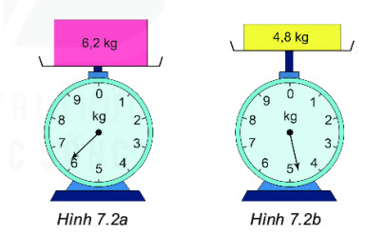
Giải
a) Ta thấy cái kim trên đồng hồ hình 7.2a chỉ gần số 6 hơn số 7 nên khối lượng của hộp màu hồng nặng khoảng 6kg.
b) Ta thấy cái kim trên đồng hồ hình 7.2b chỉ gần số 5 hơn số 4 nên khối lượng của hộp màu vàng nặng khoảng 5kg.
hoặc:
a) Mũi tên gần số 6 nên khối lượng màu hồng nặng khoảng 6kg.
b) Mũi tên gần số 5 nên khối lượng của hộp màu vàng nặng khoảng 5 kg
-/-
Vậy là trên đây Đọc tài liệu đã hướng dẫn các em hoàn thiện phần giải toán 6: Hoạt động trang 35 Toán lớp 6 Tập 2 Kết nối tri thức. Chúc các em học tốt.

